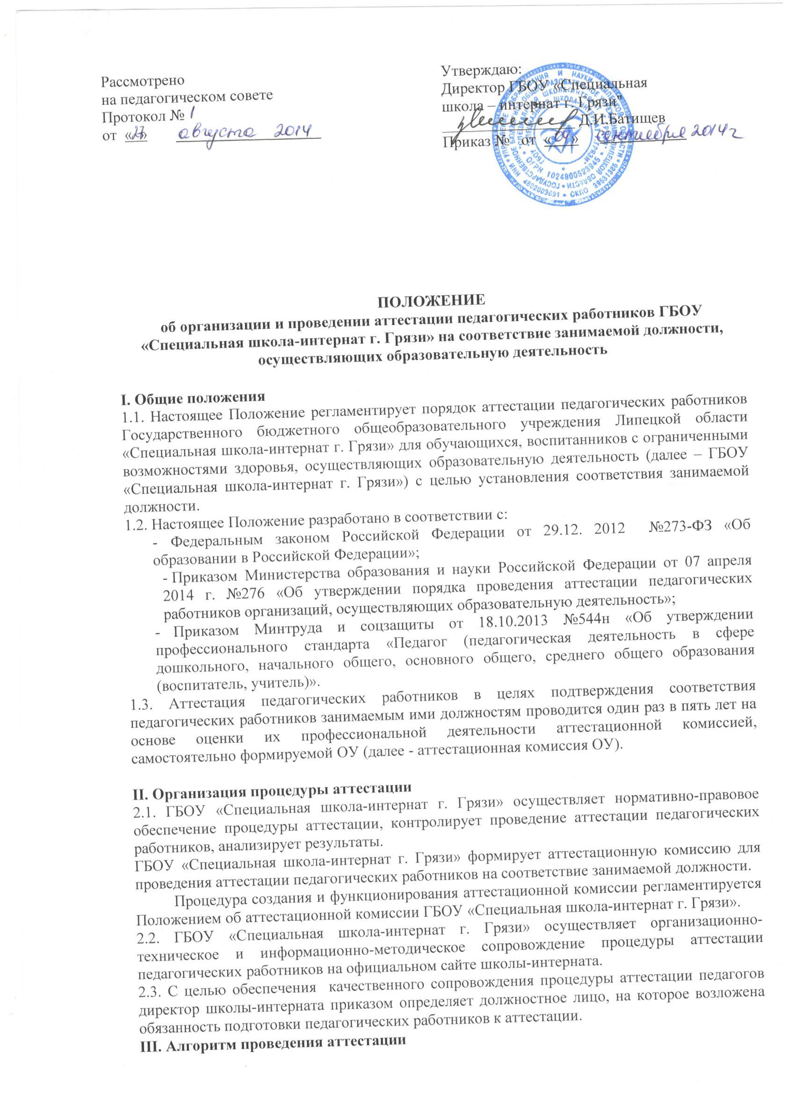3.1. Аттестация педагогических работников проводится в соответствии с распорядительным актом директора ОУ.
3.2. Директор ГБОУ «Специальная школа-интернат г. Грязи» знакомит педагогических работников с распорядительным актом, содержащим список работников, подлежащих аттестации, график проведения аттестации, под роспись не менее чем за 30 календарных дней до дня проведения их аттестации по графику.
3.3. Для проведения аттестации на каждого педагогического работника директор вносит в аттестационную комиссию ГБОУ «Специальная школа-интернат г. Грязи» ПРЕДСТАВЛЕНИЕ.
3.4. В представлении содержатся следующие сведения о педагогическом работнике:
а) фамилия, имя, отчество (при наличии);
б) наименование должности на дату проведения аттестации;
в) дата заключения по этой должности трудового договора;
г) уровень образования и (или) квалификации по специальности или направлению подготовки;
д) информация о получении дополнительного профессионального образования по профилю
педагогической деятельности;
е) результаты предыдущих аттестаций (в случае их проведения);
ж) мотивированная всесторонняя и объективная оценка профессиональных, деловых качеств,
результатов профессиональной деятельности педагогического работника по выполнению
трудовых обязанностей, возложенных на него трудовым договором.
3.5. Директор школы-интерната знакомит педагогического работника с ПРЕДСТАВЛЕНИЕМ под роспись не позднее, чем за 30 календарных дней до дня проведения аттестации. После ознакомления с ПРЕДСТАВЛЕНИЕМ педагогический работник по желанию может представить в аттестационную комиссию ОУ дополнительные сведения, характеризующие его профессиональную деятельность за период с даты предыдущей аттестации (при первичной аттестации - с даты поступления на работу).
При отказе педагогического работника от ознакомления с ПРЕДСТАВЛЕНИЕМ составляется акт, который подписывается директором ГБОУ «Специальная школа-интернат г. Грязи» и лицами (не менее двух), в присутствии которых составлен акт.
3.6. Аттестация проводится на заседании аттестационной комиссии ОУ с участием педагогического работника.
Заседание аттестационной комиссии ОУ считается правомочным, если на нём присутствуют не менее двух третей от общего числа членов аттестационной комиссии ОУ.
В случае отсутствия педагогического работника в день проведения аттестации на заседании аттестационной комиссии ОУ по уважительным причинам, его аттестация переносится на другую дату, и в график аттестации вносятся соответствующие изменения, о чем заведующий ОУ знакомит работника под роспись не менее чем за 30 календарных дней до новой даты проведения его аттестации.
При неявке педагогического работника на заседание аттестационной комиссии ОУ без уважительной причины аттестационная комиссия ОУ проводит аттестацию в его отсутствие.
3.7. Аттестационная комиссия ОУ рассматривает ПРЕДСТАВЛЕНИЕ, дополнительные сведения, представленные самим педагогическим работником, характеризующие его профессиональную деятельность (в случае их представления).
3.8. По результатам аттестации педагогического работника аттестационная комиссия ОУ принимает одно из следующих решений:
- соответствует занимаемой должности (указывается должность педагогического работника);
- не соответствует занимаемой должности (указывается должность педагогического работника).
3.9. Решение принимается аттестационной комиссией ОУ в отсутствие аттестуемого педагогического работника открытым голосованием большинством голосов членов аттестационной комиссии ОУ, присутствующих на заседании.
При прохождении аттестации педагогический работник, являющийся членом аттестационной комиссии ОУ, не участвует в голосовании по своей кандидатуре.
3.10. В случаях, когда не менее половины членов аттестационной комиссии ОУ, присутствующих на заседании, проголосовали за решение о соответствии работника занимаемой должности, педагогический работник признается соответствующим занимаемой должности.
3.11. Результаты аттестации педагогического работника, непосредственно присутствующего на заседании аттестационной комиссии ОУ, сообщаются ему после подведения итогов голосования.
3.12. Результаты аттестации педагогических работников заносятся в протокол, подписываемый председателем, заместителем председателя, секретарем и членами аттестационной комиссии ОУ, присутствовавшими на заседании, который хранится с представлениями, дополнительными сведениями, представленными самими педагогическими работниками, характеризующими их профессиональную деятельность (в случае их наличия), в личном деле педагогического работника.
3.13. На педагогического работника, прошедшего аттестацию, не позднее двух рабочих дней со дня ее проведения секретарем аттестационной комиссии ОУ составляется выписка из протокола, содержащая сведения о фамилии, имени, отчестве (при наличии) аттестуемого, наименовании его должности, дате заседания аттестационной комиссии ОУ, результатах голосования, о принятом аттестационной комиссией ОУ решении. Директор ОУ знакомит педагогического работника с выпиской из протокола под роспись в течение трех рабочих дней после ее составления. Выписка из протокола хранится в личном деле педагогического работника.
3.14. Результаты аттестации в целях подтверждения соответствия педагогических работников занимаемым ими должностям на основе оценки и профессиональной деятельности педагогический работник вправе обжаловать в соответствии с законодательством Российской Федерации.
3.15. Аттестацию в целях подтверждения соответствия занимаемой должности не проходят следующие педагогические работники:
а) педагогические работники, имеющие квалификационные категории;
б) проработавшие в занимаемой должности менее двух лет в организации, в которой проводится аттестация;
в) беременные женщины;
г) женщины, находящиеся в отпуске по беременности и родам;
д) лица, находящиеся в отпуске по уходу за ребенком до достижения им возраста трех лет;
е) отсутствовавшие на рабочем месте более четырех месяцев подряд в связи с заболеванием.
Аттестация педагогических работников, предусмотренных подпунктами «г» и «д» настоящего пункта, возможна не ранее чем через два года после их выхода из указанных отпусков.
Аттестация педагогических работников, предусмотренных подпунктом «е» настоящего пункта, возможна не ранее чем через год после их выхода на работу.
3.16. Аттестационная комиссия ОУ дает рекомендации директору ОУ о возможности назначения на соответствующие должности педагогических работников лиц, не имеющих специальной подготовки или стажа работы, установленных в разделе «Требования к квалификации» раздела «Квалификационные характеристики должностей работников образования» Единого квалификационного справочника должностей руководителей, специалистов и служащих и (или) профессиональными стандартами, но обладающих достаточным практическим опытом и компетентностью, выполняющих качественно и в полном объеме возложенные на них должностные обязанности.
IV. Порядок обжалования решений аттестационной комиссии
Результаты аттестации в части нарушения процедуры педагогический работник вправе обжаловать, направив жалобу директору ГБОУ «Специальная школа-интернат г. Грязи».

Положение
об аттестационной комиссии ГБОУ «Специальная школа-интернат г. Грязи».

- Общие положения

1.1. Аттестационная комиссия ГБОУ «Специальная школа-интернат г. Грязи» (далее – аттестационная комиссия) в своей работе руководствуется приказом Министерства здравоохранения и социального развития РФ от 26 августа 2010 г. № 761н «Об утверждении Единого квалификационного справочника должностей руководителей, специалистов и служащих, раздел «Квалификационные характеристики должностей работников образования», Приказом Министерства образования и науки Российской Федерации от 07 апреля 2014 г. №276 «Об утверждении порядка проведения аттестации педагогических работников организаций, осуществляющих образовательную деятельность», нормативными правовыми актами ГБОУ «Специальная школа-интернат г. Грязи», регламентирующими аттестацию педагогических работников на соответствие занимаемой должности (далее – аттестация), настоящим Положением.
1.2. Основными принципами работы аттестационной комиссии являются коллегиальность, компетентность, объективность, гласность, независимость, соблюдение норм профессиональной этики, открытость, обеспечивающие объективное отношение к педагогическим работникам, недопустимость дискриминации при проведении аттестации.
1.3. Аттестационная комиссия формируется для проведения аттестации с целью установления соответствия занимаемой должности педагогических работников.
1.4. Решение аттестационной комиссии является действительным на всей территории Российской Федерации в течение пяти лет с момента принятия решения.
- Структура и состав аттестационной комиссии ОУ
2.1. Аттестационная комиссия имеет следующую структуру:
- председатель аттестационной комиссии;
- заместитель председателя;
- секретарь;
- члены комиссии, в том числе представитель Совета трудового коллектива, представитель Совета родителей
2.2. Аттестационная комиссия формируется из числа педагогических работников ГБОУ «Специальная школа-интернат г. Грязи». Директор ГБОУ «Специальная школа-интернат г. Грязи» не может являться председателем аттестационной комиссии.
2.3. Состав аттестационной комиссии формируется таким образом, чтобы была исключена возможность конфликта интересов, который мог бы повлиять на принимаемые аттестационной комиссией решения.
2.4. Численный состав аттестационной комиссии – не менее 5 человек.
2.5. Персональный состав аттестационной комиссии утверждается приказом директора ГБОУ «Специальная школа-интернат г. Грязи».
2.6. Полномочия отдельных членов аттестационной комиссии могут быть досрочно прекращены приказом директора ОУ по следующим основаниям:
- невозможность выполнения обязанностей по состоянию здоровья;
- увольнение члена аттестационной комиссии;
- неисполнение или ненадлежащее исполнение обязанностей члена аттестационной комиссии.
2.7. Председатель аттестационной комиссии:
- руководит деятельностью аттестационной комиссии;
- проводит заседания аттестационной комиссии;
- распределяет обязанности между членами аттестационной комиссии;
- подписывает протоколы, выписки из протоколов;
- контролирует хранение и учет документов по аттестации педагогических работников;
- рассматривает обращения и жалобы педагогических работников, связанные с вопросами их аттестации.
2.8. Заместитель аттестационной комиссии:
- исполняет обязанности председателя в его отсутствие (отпуск, командировка и т.п.);
- участвует в работе аттестационной комиссии;
- проводит консультации для педагогических работников;
- рассматривает обращения и жалобы педагогических работников, связанные с вопросами их аттестации.
2.9. Секретарь аттестационной комиссии:
- подчиняется непосредственно председателю аттестационной комиссии;
- осуществляет регистрацию документов, аттестационных дел;
- ведет и оформляет протоколы заседаний аттестационной комиссии;
- обеспечивает оформление аттестационных листов педагогических работников;
- участвует в решении споров и конфликтных ситуаций, связанных с аттестацией педагогических работников;
- подписывает протоколы заседаний аттестационной комиссии, аттестационные листы.
2.10. Члены аттестационной комиссии:
- участвуют в работе аттестационной комиссии;
- обеспечивают выполнение организационных функций по аттестации педагогических работников ОУ.
- Регламент работы аттестационной комиссии ОУ

3.1. Заседания аттестационной комиссии проводятся в соответствии с графиком, утвержденным приказом директора школы-интерната и размещенным на официальном сайте ГБОУ «Специальная школа-интернат г. Грязи».
3.2. Заседание аттестационной комиссии считается правомочным, если на нем присутствует не менее двух третей ее членов.
3.3. Педагогический работник должен лично присутствовать при его аттестации на заседании аттестационной комиссии. В случае невозможности присутствия работника в день проведения аттестации на заседании аттестационной комиссии по уважительным причинам (болезнь, командировка и др.) в график аттестации вносятся соответствующие изменения.

При неявке педагогического работника на заседание аттестационной комиссии без уважительной причины комиссия вправе провести аттестацию в его отсутствие.

3.4. Аттестационная комиссия рассматривает сведения о педагогическом работнике, содержащиеся в представлении работодателя, заявление аттестуемого с соответствующим обоснованием в случае несогласия с представлением работодателя, а также дает оценку соответствия педагогического работника квалификационным требованиям по занимаемой должности.
Члены аттестационной комиссии при необходимости вправе задавать педагогическому работнику вопросы, связанные с выполнением должностных обязанностей.
Секретарь аттестационной комиссии ведет протокол заседания аттестационной комиссии (далее - протокол), в котором фиксирует ее решения и результаты голосования. Протокол подписывается председателем, заместителем председателя, секретарем и членами аттестационной комиссии, присутствовавшими на заседании, и хранится у заведующего ОУ.
3.5. По результатам аттестации аттестационная комиссия выносит одно из следующих решений:
- соответствует занимаемой должности (указывается должность);
- не соответствует занимаемой должности (указывается должность).
3.6. Решение аттестационной комиссией принимается в отсутствие аттестуемого педагогического работника открытым голосованием большинством голосов присутствующих на заседании членов аттестационной комиссии. При равном количестве голосов членов аттестационной комиссии считается, что работник прошел аттестацию. При прохождении аттестации работник, являющийся членом аттестационной комиссии, не участвует в голосовании по своей кандидатуре.
3.7. Результаты аттестации работника, непосредственно присутствующего на заседании аттестационной комиссии, сообщаются ему после проведения итогового голосования.
3.8. Педагогический работник знакомится под роспись с результатами аттестации, оформленные протоколом.
На каждого педагогического работника, прошедшего аттестацию, составляется выписка из протокола, которая подписывается секретарем аттестационной комиссии и содержит следующие сведения: фамилию, имя, отчество аттестуемого, наименование его должности, дату проведения заседания аттестационной комиссии, результаты голосования при принятии решения. Выписка из протокола и представление работодателя хранятся в личном деле педагогического работника.
3.9. Аттестационная комиссия рассматривает ходатайства заведующего ОУ о переносе даты проведения квалификационных испытаний педагогического работника по уважительной причине в рамках аттестации с целью подтверждения соответствия педагогического работника занимаемой должности и принимает решение об изменении срока аттестации.
3.10. Результаты аттестации педагогический работник вправе обжаловать в суд в соответствии с законодательством Российской Федерации.
3.11. Аттестационная комиссия по представлению заведующего ОУ вправе выносить рекомендации о возможности приема на работу на должности педагогических работников лиц, не имеющих специальной подготовки или стажа работы, установленных в разделе «Требования к квалификации» квалификационных характеристик, но обладающих достаточным практическим опытом и компетентностью, как это установлено пунктом 9 «Общих положений» раздела «Квалификационные характеристики должностей работников образования» Единого квалификационного справочника должностей руководителей, специалистов и служащих, утвержденного приказом Минздравсоцразвития РФ от 26.08.2010 № 761н, зарегистрированного в Минюсте РФ 06.10.2010, регистрационный № 18638.

- Реализация решений аттестационной комиссии ОУ
4.1. Решение аттестационной комиссии оформляется протоколом, который вступает в силу со дня подписания председателем, заместителем председателя, секретарем и членами аттестационной комиссии, принимавшими участие в голосовании.
4.2. Решение аттестационной комиссии заносится в выписку из протокола, который подписывается председателем, заместителем председателя, секретарем аттестационной комиссии, членами комиссии.
4.3. Решение аттестационной комиссии о результатах аттестации работников утверждается приказом заведующего ОУ.
4.4. Педагогического работника знакомят с решением аттестационной комиссии в срок не позднее 30 календарных дней с даты принятия решения аттестационной комиссии и принятия решений в соответствии с Трудовым кодексом Российской Федерации.

- Ответственность аттестационной комиссии ОУ
5.1. Аттестационная комиссия несет ответственность за:
- принятие обоснованного решения по результатам аттестации деятельности педагогического работника в соответствии с занимаемой должностью;
- тщательное изучение и анализ всей представленной документации для проведения аттестации;
- строгое соответствие порядку проведения аттестации педагогических работников;
- создание благоприятных условий для педагогических работников, проходящих аттестацию;
- строгое соблюдение конфиденциальности полученной информации.

- Делопроизводство
6.1. К документации аттестационной комиссии относятся:
- приказы директора ГБОУ «Специальная школа-интернат г. Грязи» о составе аттестационной комиссии;
- графики заседаний аттестационной комиссии;
- протоколы заседаний аттестационной комиссии;
- переписка по аттестации;
- заявления о несогласии с решением аттестационной комиссии, документы об их рассмотрении;
- отчеты по аттестации педагогических работников.

- Рассмотрение трудовых споров, связанных с аттестацией
  - В случае признания педагогического работника по результатам аттестации несоответствующим занимаемой должности вследствие недостаточной квалификации трудовой договор с ним может быть расторгнут в соответствии с пунктом 3 части 1 статьи 81 Трудового кодекса Российской Федерации.
  - Трудовые споры, связанные с аттестацией, рассматриваются в соответствии с действующим законодательством о порядке рассмотрения трудовых споров.

